**Reprezentarea grafică a datelor în Excel**

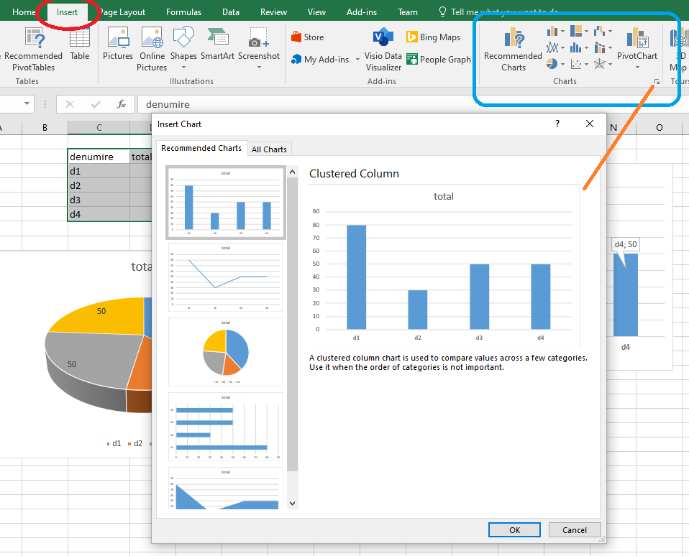

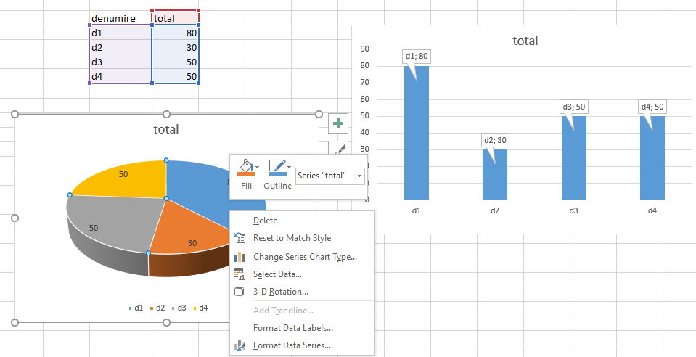

**Fișă de lucru**

**I.**

1. Creare un tabel care să aibă următoarea structură: **Denumire***( Text, 30),* **Ianuarie** *(Număr, 0 zecimale),* **Februarie***(Număr, 0 zecimale),* **Martie***(Număr,* *0 zecimale),* **Total** *(Număr, 0 zecimale),* începând de la celula B4.
2. Zona B3:F3 să se formateze prin **Merge cells**.
3. În celula rezultată la pasul 2 se va introduce textul **Vînzări fructe semestrul I 2022**, cu următoarea formatare: Arial, 14, Bold, fundal color, text color
4. Se va completa tabelul cu date pentru 6 fructe.
5. Se va calcula totalul vîndut în cele 3 luni pentru fiecare fruct.
6. Sortare alfabetică după coloana **Denumire**
7. Se vor adăuga la tabel următoarele coloane: **preț/kg**, **volum_vînzări** ( formatate corespunzător).
8. Se va completa coloana **preț/kg** iar coloana **volum_vînzări** se va calcula în funcție de coloana **Total** și **preț/kg**.
9. Redenumiți foaia ce conține tabelul cu numele **Vînzări**
10. Se creează o nouă foaie numită **Diagrame_Vînzări**
11. În foaia **Diagrame_Vînzări** se vor reprezenta grafic datele din coloanele **Denumire** și **Total**, respectiv **Denumire** și **Volum_vînzări**.

**II. Reproduceti următorul tabel:**

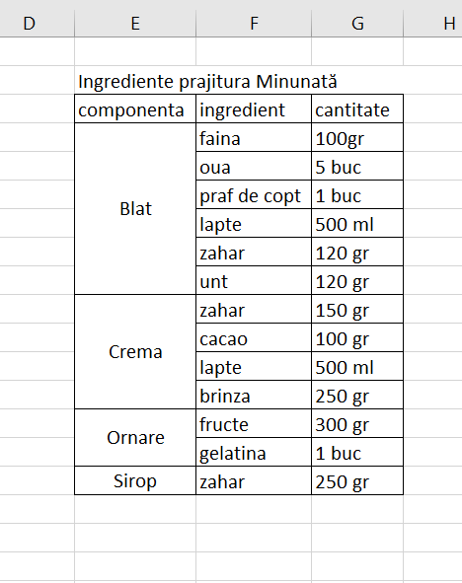

Reprezentați grafic informațiile din coloanele ingredient și cantitate